HARDWARE COMTEMPORÂNEO

Processadores Intel com interface de material polímero termal de nova geração (Next-Generation Polymer Thermal Interface Material), para facilitar overclocking.

Intel’s Optane Memory: funciona como um amplificador do sistema de armazenamento do computador. Adicionado diretamente na placa-mãe, fica entre o processador e o disco rígido, funcionando parcialmente como uma memória RAM, mas também com características não-voláteis, já que retém informações até quando o computador é desligado.

RESFRIAMENTO

Além das formas mais comuns de resfriamento do gabinete, através do ventilador que puxa ar fresco para dentro, temos também o resfriamento da CPU.

O resfriamento da CPU atualmente acontece mais comumente via ar, com um ventilador dedicado que direciona o ar do processador para o resto do gabinete.

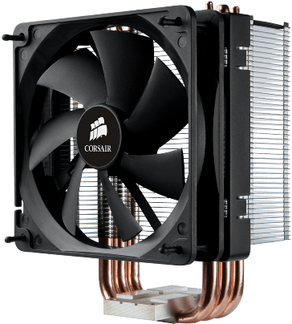

Contudo uma forma mais eficiente de resfriamento tem sido a mais escolhida para os gabinetes modernos, resfriamento a líquido. O calor produzido pela CPU é absorvido pela água que é bombeada por canos e que é resfriado por uma ventoinha presa ao radiador.

Resfriamento por liquido é mais caro e por necessitar de um espaço maior, é mais utilizado em computadores de mesa, e em notebooks é possível encontrar no formato conectável e nada prático. Uma grande vantagem é a eficiência e o silêncio.

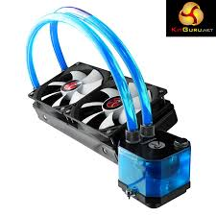

Referências Bibliográficas

<https://medium.com/computing-technology-with-it-fundamentals/system-hardware-component-cooling-system-in-a-computer-7d8602523c4a>

<https://gizmodo.com/intel-claims-its-magical-new-memory-will-speed-your-com-1793540726>

<https://www.pcworld.com/article/2359682/meet-the-future-of-computing-10-killer-hardware-advancements-from-computex-2014.html#slide2>